 | CENTRO EDUCACIONAL ESPAÇO INTEGRADO  Ensino Médio  Aluno (a): _______________________________________________________________  Série: Turma:_____ Data: _____________________  Disciplina: Professor(a): | Emanuel  E  Benoliel  04

Problema 1: Em um ginásio de esportes, uma quadra retangular está situada no interior de uma pista de corridas circular, como mostra a ﬁ gura. A área interior à pista, excedente à da quadra retangular, em m², é:

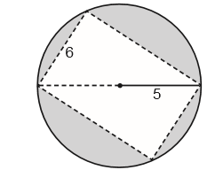
- 50π – 48
b) 25π – 48
c) 25π – 24
d) 25π/2 – 24
e) 10π – 30

Problema 2: Para a criação de um jardim, uma arquiteta situou o projeto de paisagismo em um referencial cartesiano, com um canteiro de ﬂ ores delimitado pelos gráﬁ cos das curvas y = x² e y = 8 √x , conforme a ﬁ gura. A reta tracejada será destinada a um caminho. A equação dessa reta é:

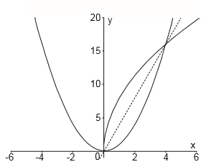

a) y = x
b) y = x + 4
c) y = x + 8
d) y = 2x
e) y = 4x

Problema 3: Uma casquinha de sorvete na forma de cone foi colocada em um suporte com formato de um cilindro, cujo raio da base e a altura medem a cm, conforme a ﬁgura. O volume da parte da casquinha que está no interior do cilindro, em cm³, é:

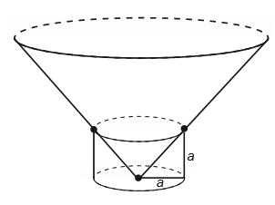

a) πa²/2
b) πa²/3
c) πa³/2
d) πa³/3
e) πa³/6

Problema 4: Um fotógrafo foi contratado para tirar fotos de uma família composta por pai, mãe e quatro ﬁ lhos. Organizou as pessoas lado a lado e colocou os ﬁ lhos entre os pais. Mantida essa conﬁ guração, o número de formas em que poderão se posicionar para a foto é:

a) 4
b) 6
c) 24
d) 36
e) 48

Problema 5: Uma aplicação ﬁnanceira tem seu rendimento, que depende do tempo, dado pela função f, deﬁnida por f(t) = a^{t} , a > 0, e a ≠ 1. Dessa forma, f(t₁ + t₂) é igual a:

a) t₁ ⋅ t₂
b) at₁ + at₂
c) a^{t}₁ + a^{t}₂
d) a^{t}₁^{t}₂
e) a^{t}₁ ⋅ a^{t}₂

Problema 6: Na equação tan(x) = cot(x) em R, onde 0 < x < π/2, o valor de x é:

a) -1
b) 1
c) π/3
d) π/4
e) π/6

Problema 7: Numa escola de idiomas, 250 alunos estão matriculados no curso de inglês, 130 no de francês e 180 no de espanhol. Sabe-se que alguns desses alunos estão matriculados em 2, ou até mesmo em 3 desses cursos. Com essas informações, pode-se aﬁ rmar que o número de alunos que estão matriculados nos três cursos é, no máximo:

a) 130
b) 180
c) 250
d) 310
e) 560

